«Машина эта не простая, машина эта – боевая!»

В 1930 –е годы появилась государственная необходимость в создании танка, способного выдержать удар противника. Выпуск Т-34 был начат в 1940 году в Харькове и Сталинграде. К началу Великой Отечественной войны в Красную Армию поступили 1066 танков Т-34. К выпуску танка с началом войны привлекли новые заводы – в Горьком (ныне – Нижний Новгород), Омске, Свердловске (ныне – Екатеринбург), Челябинске.
Зимой 1941–1942 годов мощная машина на широких гусеницах запросто преодолевала снежные заносы. Немцы были в шоке, что-либо противопоставить нашему танку они не могли чисто физически! Кстати, следующей зимой под Сталинградом подобное пришлось испытать венгерским, итальянским, румынским и финским союзникам Германии.
Волею судьбы Т-34 участвовала во всех основных сражениях Великой Отечественной войны. От Москвы к Берлину танк шел через Сталинградскую битву, через огненную Курскую дугу, через освобождение Украины, Молдавии, республик Прибалтики, а затем стран Восточной Европы. В Красной Армии он стал самым массовым танком.
А теперь попробуйте ответить на вопросы викторины.

1. Кто был первым конструктором танка Т-34?
-Василий Дегтярев
-Андрей Костиков
-Михаил Кошкин
-Александр Морозов

Михаил Кошкин являлся главным конструктором танка Т-34. Во время испытания машины он простудился и скончался 26 сентября 1940 года, за 9 месяцев до начала войны.

2. Где был разработан проект танка Т-34?
-Конструкторское бюро Сталинградского тракторного завода
-Конструкторское бюро Ижорского завода
-Конструкторское бюро Ленинградского завода № 185
-Конструкторское бюро Харьковского завода № 183
Конструкторское бюро Харьковского завода № 183

3. Сколько человек было в экипаже танка Т-34?
-5 человек
-4 человека
-3 человека
-2-3 человека

Экипаж легкого броневика БА-20 состоял из 2–3 человек.
Правильный ответ: 4 человека

4. На каком заводе в годы Великой Отечественной войны было выпущено больше всего танков Т-34?
-Завод «Красное Сормово» № 112
-Уральский тракторный завод № 183
-Харьковский завод № 183
-Сталинградский тракторный завод
Харьковский завод № 183 выпустил 1677 танков. В 1941 году был эвакуирован на Урал.
Правильный ответ: Уральский тракторный завод № 183

5. Правительство СССР познакомилось с танком Т-34 в Кремле на Ивановской площади. Что сказал И. Сталин после просмотра боевых машин?
-«Мечты сбываются»
-«Первая ласточка»
-«Так держать»
-«Великий почин»

17 марта 1940 года, осмотрев танки, И. В. Сталин одобрил машины, назвав Т-34 «первой ласточкой».

6. В какой битве прошли практическую обкатку предсерийные танки А-34?
-На Карельском перешейке
-Во время освободительного похода в 1939 году
-Во время Гражданской войны в Испании
-На Халхин-Голе
В боевых действиях на Халхин-Голе принимали участие советские танки БТ-7 и Т-26.
Правильный ответ: На Карельском перешейке, на оставшихся после советско-финской войны противотанковых препятствиях линии Маннергейма.

7. На какой медали увековечен танк Т-34?
-«За оборону Москвы»
-«За оборону Сталинграда»
-«За оборону Ленинграда»
-«За оборону Севастополя»

На медали «За оборону Москвы».
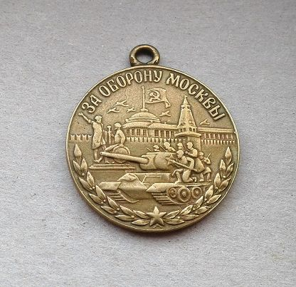

8. На местах бывших сражений в качестве памятников остались танки Т-34. А в каком памятном мемориале размещен танк другой марки?
-Памятник «Танк-победитель» в Санкт-Петербурге
-Памятник танкистам – защитникам воронежской земли
-Памятник танкистам в Липецке
-Памятник героям-танкистам, штурмовавшим Кёнигсберг
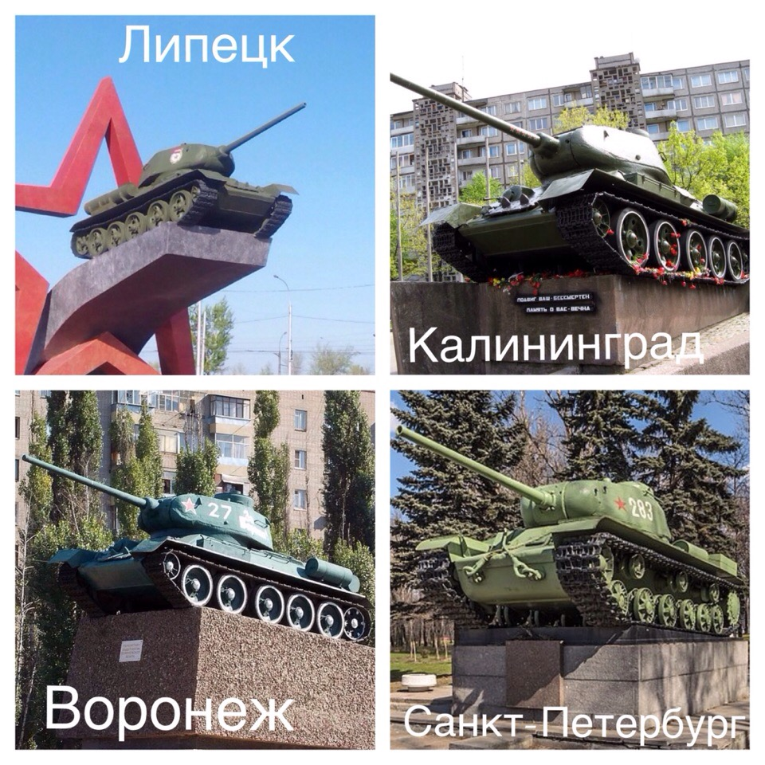
Правильный ответ: Памятник «Танк-победитель» в Санкт-Петербурге (КВ-85, тяжелый танк)

